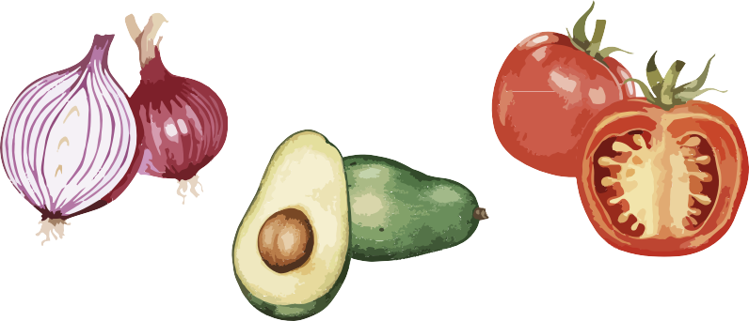 | 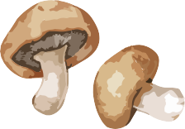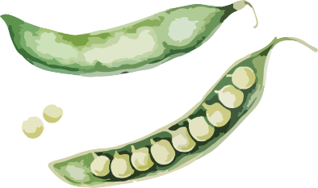
Gara sirna waraqaa malee haaraa gaafa jalqabutti ce'aa jirra | Gara sirna waraqaa malee haaraa gaafa jalqabutti ce'aa jirra
Maatii tokkoon tokkoon galmeessuun waan nu barbaachisuuf, yeroon nyaata itti eeggatan yeroodhaaf dabaluu mala.  Waan obsitanii fi nu hubattaniif galatoomaa!  Odeeffannoo dabalataatif, https://capitalareafoodbank.org/insights daawwadhaa yookan koodii QR armaan gadii iskaanii godhaa. | Maatii tokkoon tokkoon galmeessuun waan nu barbaachisuuf, yeroon nyaata itti eeggatan yeroodhaaf dabaluu mala.  Waan obsitanii fi nu hubattaniif galatoomaa!  Odeeffannoo dabalataatif, https://capitalareafoodbank.org/insights daawwadhaa yookan koodii QR armaan gadii iskaanii godhaa.

